IV Всероссийский конкурс
«МОЯ ЛУЧШАЯ МЕТОДИЧЕСКАЯ РАЗРАБОТКА»

Патриотическое воспитание и формирование российской идентичности
______________________________________________________________
Тематическое направление

«Тайны Вселенной»
_____________________________________
Тема методической разработки

Автор: Силкина Валентина Александровна, учитель математики
Оржевский филиал муниципального бюджетного
общеобразовательного учреждения
«Умётская средняя общеобразовательная школа имени
Героя Социалистического Труда П.С. Плешакова»

2022 год

Пояснительная записка
Преодолев столетий косность,
Мы покорили целину
И в целину другую — в космос —
Взметнули новую луну.
(Самуил Маршак)

Человечеству от природы присуще стремление познать новое, ранее неизвестное. А что же там за горизонтом? Этот вопрос волновал человечество всегда и волнует всех нас живущих в этом современном мире. Человеком, от рождения, движет неведомая сила любознательности, стремление к новому, неизведанному.
Космические исследования открыли для человечества космос со всеми его планетами, звездами и другими образованиями, который изменит в будущем судьбы человечества.
Космонавтика связана почти со всеми отраслями человеческих знаний: от физической науки до кулинарных рецептов, от биологии и медицины, до кибернетических устройств.
Космонавтика – это одна из тех областей науки и техники, куда могут безгранично вкладываться человеческие знания.
Дальнейшее развитие космонавтики приведет к взлету интеллектуального и материального могущества. Почти в любой области науки и техники, решение каких – либо проблем и задач приводит к постановке новых задач и новых проблем.
Актуальность методической разработки состоит в том, что каждый современный человек должен знать историю развития своей страны в самых различных областях. Поэтому одной из важных, самой интересной и перспективной, на мой взгляд, является освоение космического пространства, так как с этим вопросом тесно связана повседневная жизнь каждого из нас: мобильная связь, цифровое телевидение, метеорологические сведения, ГЛОНАСС, gps-навигация, интернет и др.
Нынешние школьники задают множество вопросов о космонавтах, звёздах, космосе, так как эта тема, как и всё неизвестное, непонятное, будоражит детское воображение.
Направление
Методическая разработка направлена на патриотическое воспитание и формирование российской идентичности, а согласно Стратегии развития воспитания в Российской Федерации на период до 2025 г., именно формирование чувства гражданственности и патриотизма у учащихся является одним из главных направлений в воспитательной работе современного классного руководителя.
Целевая аудитория: учащиеся 7-9 классов, 13-15 лет.
Роль и место мероприятия в системе работы классного руководителя
Воспитательное мероприятие нацелено на расширение знаний школьников о космосе, космонавтах. Учащиеся могут изучить историю начала освоения космоса, узнать о летательных аппаратах будущего, каким будет космос в будущем, как индивидуально, так и в группах. Классный руководитель может организовать последующее обсуждение с целью закрепления полученных знаний, акцентируя внимание на ключевых моментах.
Возможно использование отдельных ресурсов в ходе изучения предметов школьной программы: краеведение, изобразительное искусство, история, физика, астрономия.
Кроме того, благодаря разнообразию используемых сервисов, предложенные ресурсы могут послужить примером для проектной деятельности обучающихся. Например, можно предложить ученикам создать ментальные карты, презентации, интерактивные плакаты, видеоролики по рассмотренным явлениям, создать 3D модель летательного аппарата.
Цель: выяснить, какую роль играет освоение космоса в жизни человека, и каково влияние этого процесса на жизнь человека в будущем.

Задачи:
Образовательные:
-познакомить учащихся с историей освоения космоса человеком, первыми космонавтами;
- Формировать у обучающихся понимания значимости и перспективности развития космонавтики, роли науки и инноваций в области исследований космического пространства.
Воспитательные:
-продолжить процесс формирования у подростков высокой социальной активности, гражданственности и патриотизма;
-воспитывать чувство гордости за свою Родину.
Развивающие:
-развивать познавательную и творческую активность;
- Развивать у школьников представление о ключевой роли России в освоении космоса, о значении отечественных исследовательских программ для всего человечества.
Планируемые результаты:
Познавательные: самостоятельно формулировать цели для познавательной деятельности, уметь осознанно строить речевое высказывание; иметь первоначальные знания о строение космоса; узнать о освоении космоса; делать выводы, быстро давать ответ на вопрос.
Коммуникативные: формулировать и выражать свои мысли, уметь доказать свою точку зрения, учитывать мнение товарища и толерантно относиться к его точке зрения.
Регулятивные: формулировать учебные задачи, определять последовательность промежуточных целей для достижения конечного результата.
Личностные: анализировать жизненные ситуации и подвиги героев космонавтики.
Форма проведения воспитательного мероприятия и обоснование её выбора
Воспитательное мероприятие проводится в форме виртуальной экскурсии. Выбор формы проведения воспитательного мероприятия обусловлен возрастными особенностями школьников. Экскурсия для учеников – интересное и увлекательное занятие, в процессе которого они незаметно для себя усваивают знания.
Педагогические технологии, методы и приёмы, используемые для достижения планируемых результатов
Воспитательное мероприятие построено на использовании групповых технологий, ИКТ-технологий, технологий проблемного обучения, игровых технологий.
Для успешного достижения цели воспитательного мероприятия необходимо использовать следующие методы и приёмы: словесные, наглядные и методы проблемного обучения.
Этапы подготовки и проведения мероприятия:
- Предварительное планирование, тематическая направленность мероприятия.
- Формулирование цели, задач, выбор формы проведения воспитательного мероприятия.
- Составление плана мероприятия, подготовка интерактивных заданий.
- Проведение мероприятия.
- Анализ результатов проведённого воспитательного мероприятия.
Оборудование: компьютер для учителя, интерактивная доска, мультимедийный проектор, компьютеры для детей, подключение к сети Интернет.
Рекомендации по использованию методической разработки в практике работы классных руководителей
Воспитательное мероприятие «Тайны Вселенной» представлено в виде виртуального музея. Экскурсия проводится по теме «Будущее российской космонавтики», с точки зрения науки. Каждая экспозиция музея - это «планеты»:
1. «Горизонт событий» (материал показывает с чего началось освоение космоса);
2. «Покорители космоса» (собран материал о космонавтах)
3. «Парк неба» (собран материал о современных инструментах исследования космоса);
4. «Будущее близко» (материал рассказывает о том, какие оборудования только планируют создать).
Материал в каждой «планете» носит учебный характер, имеет четкую тематическую определенность по содержанию.
«Планеты» музея посвящены конкретным вопросам: Зачем человек осваивает космос? Что будет дальше? В чем особенность сегодняшнего и завтрашнего дня российской космонавтики?
Данная методическая разработка рекомендована для использования в среднем звене, в 7–9 классах. Проведение мероприятия желательно приурочить ко Дню космонавтики. Методический материал носит рекомендательный характер, учитель ориентируется на особенности участников данного мероприятия.

План мероприятия
Слайд | Комментарий для учителя
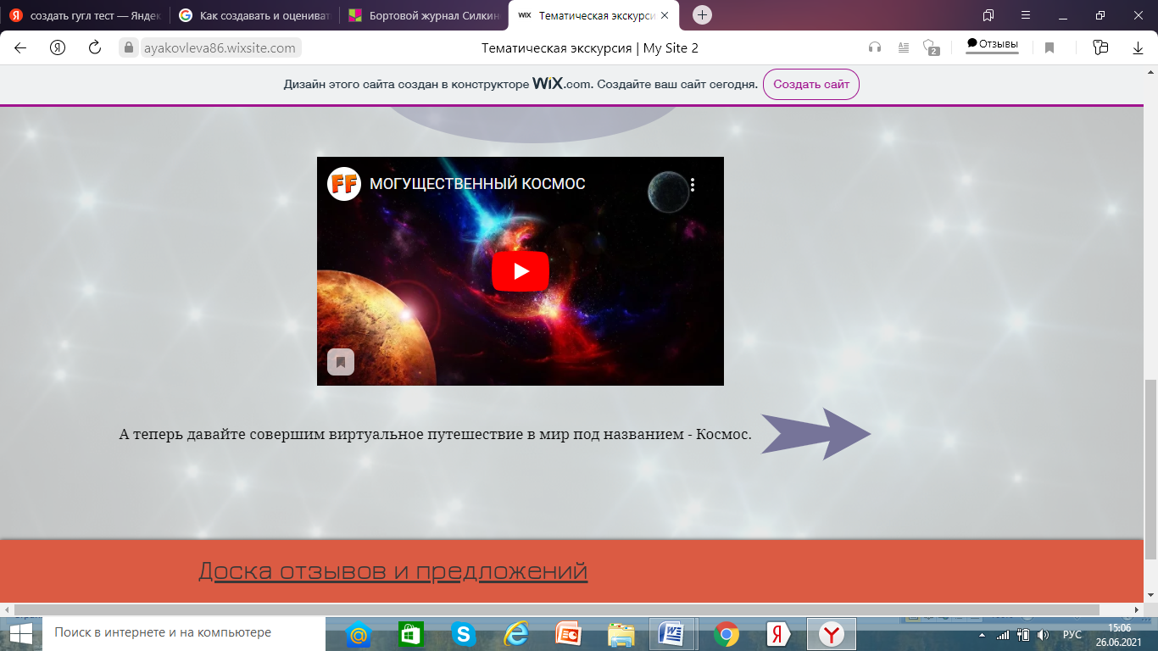 | I. Организационный этап  Здравствуйте, ребята! Веками человек смотрел в небо. Он ходил по земле и не боялся уплывать далеко в море, но небо было огромным и непонятным для него. Человек поселил в небе богов. Но человеку хотелось подняться туда самому. И тогда возникали сказания о людях, которые могут летать, появлялись фантастические романы, конструировались летательные аппараты, так и оставшиеся на земле.  И вот наступил двадцатый век. Уже летали в небе самолеты, а в космос поднялись первые ракеты. Люди верили, недалек тот день, когда в космос полетит человек.  День 12 апреля 1961 года стал доказательством осуществления любой, самой смелой, человеческой мечты. С тех пор он ежегодно празднуется человечеством как Всемирный день космонавтики.  Я приглашаю вас отправиться в далекое галактическое путешествие по просторам Вселенной, в которой хранятся неисчерпаемые сокровища.  А для полного погружения в тему, предлагаю вам закрыть глаза и представить…  https://www.youtube.com/watch?v=kUVvP81Uhp0&t=3s
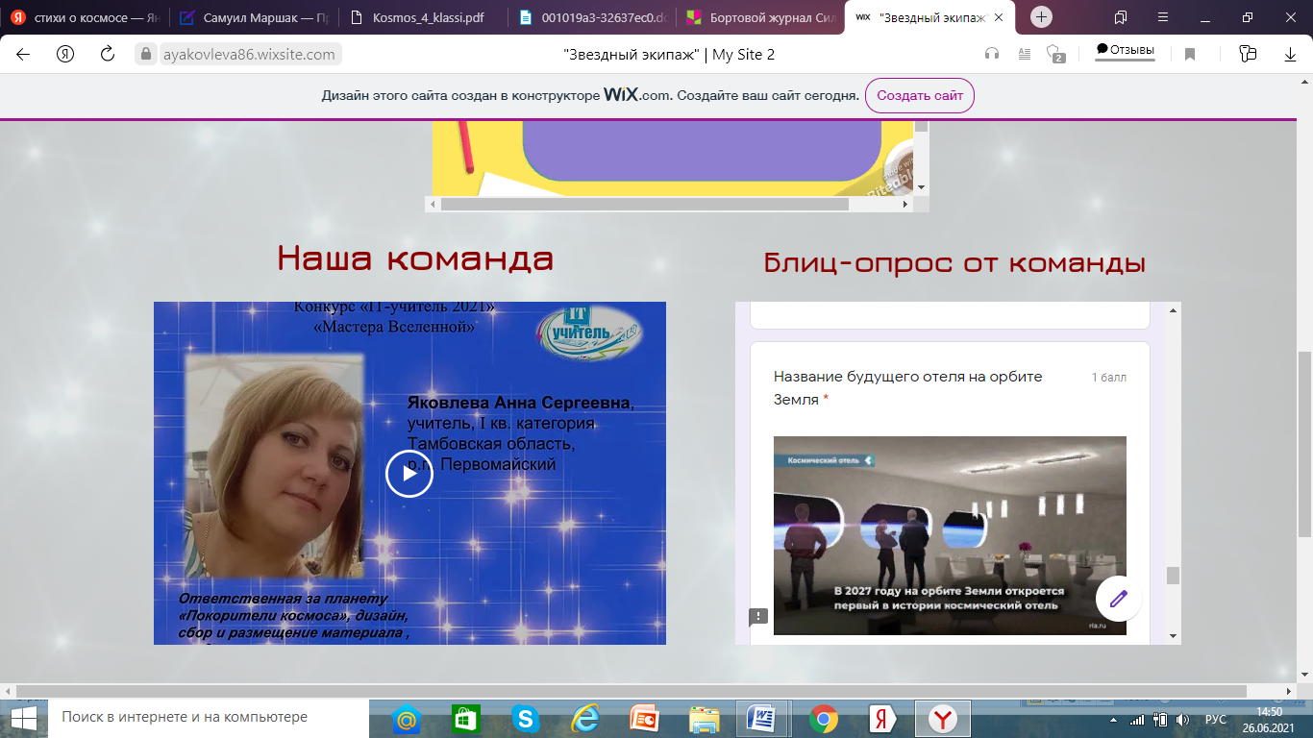 | II. Самоопределение к деятельности  Какое космическое приключение тебя ждет?  Ответь на все вопросы теста и получи билет в будущее! https://docs.google.com/forms/d/e/1FAIpQLSdH5nPBPZIsqapvpAUKBifexikzdylML31FpNhwDD1J5mpbDA/viewform?usp=sf_link
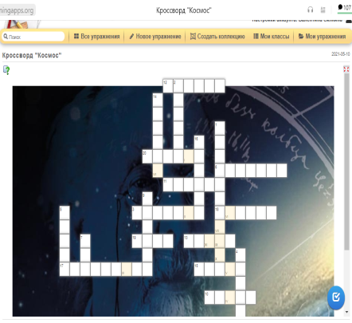 | Постановка проблемы, цели и задач  Отгадав кроссворд, вы узнаете имя основоположника космоса  https://learningapps.org/display?v=p0pwcpm7a21
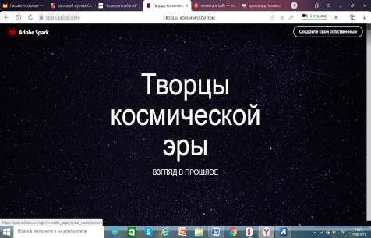  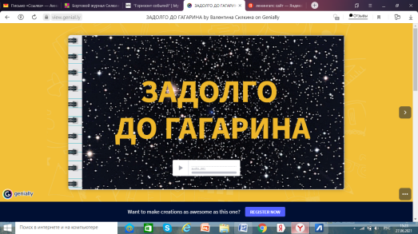  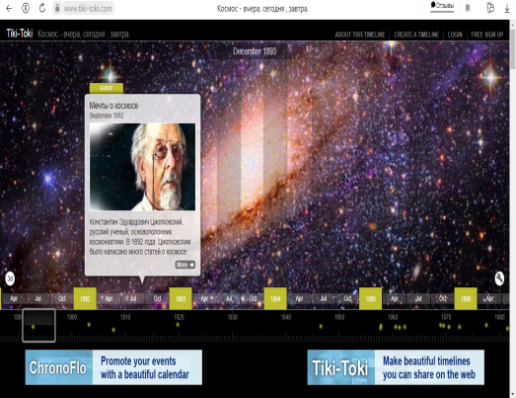 | III. Работа по теме занятия  Планета «Горизонт событий»  Друзья, мы прилетели на первую планету под названием "Горизонт событий".  Историю научной космонавтики принято отсчитывать с 1881 года, когда Николай Кибальчич создал проект реактивного летательного аппарата. Краеугольный камень в фундамент научной космонавтики заложил своим трудом выдающийся русский учёный Константин Эдуардович Циолковский, который впервые в истории человечества разработал научно обоснованную теорию проникновения человека в космическое пространство.  https://spark.adobe.com/page/Qhgnrn0NljGKe/  ХХ век навсегда войдет в историю как век прорыва человечества в космос, в безграничную, пугающую Вселенную. Всем известно имя первого человека, совершившего космический полет.  Но человечество в неоплатном долгу перед братьями нашими меньшими. Именно они проложили человеку дорогу в космос. Сегодня мы узнаем лишь малую частичку истории покорения космоса, но я надеюсь, что вам будет интересно, и вы захотите узнать об этом еще больше.  https://view.genial.ly/60974b5fb762f80d1dc45193/presentation-zadolgo-do-gagarina  Первые полеты в космическое пространство потребовали для своего осуществления огромной работы многочисленных научных институтов, конструкторских бюро, заводских коллективов.  Совокупность самых современных отраслей науки и техники, обеспечивающих освоение космоса с помощью разного рода космических аппаратов, и называют сейчас космонавтикой.  https://www.tiki-toki.com/timeline/entry/1647899/-/
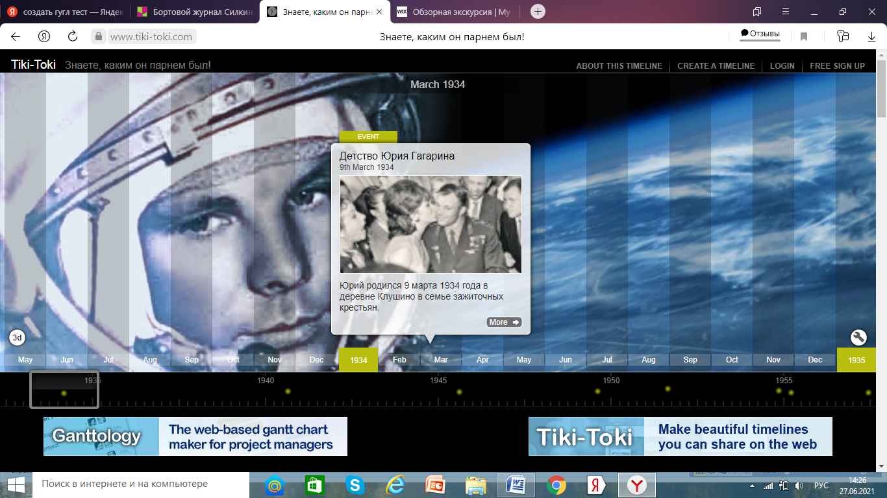  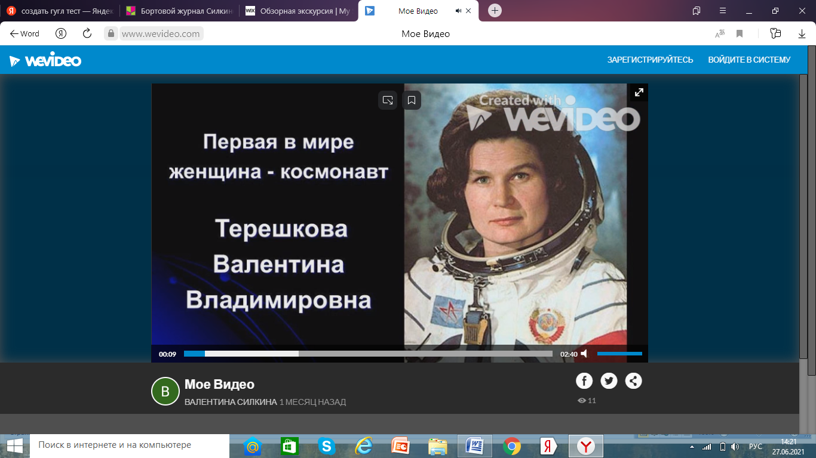  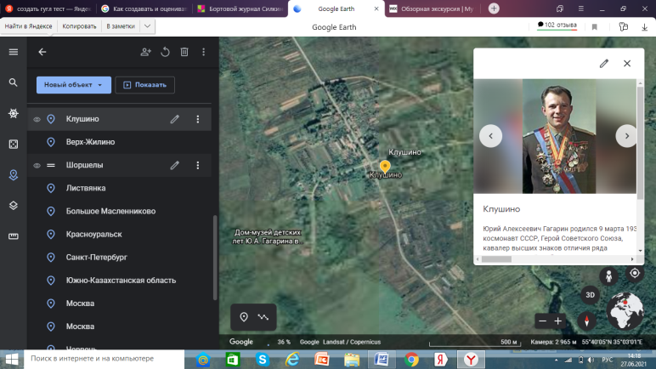  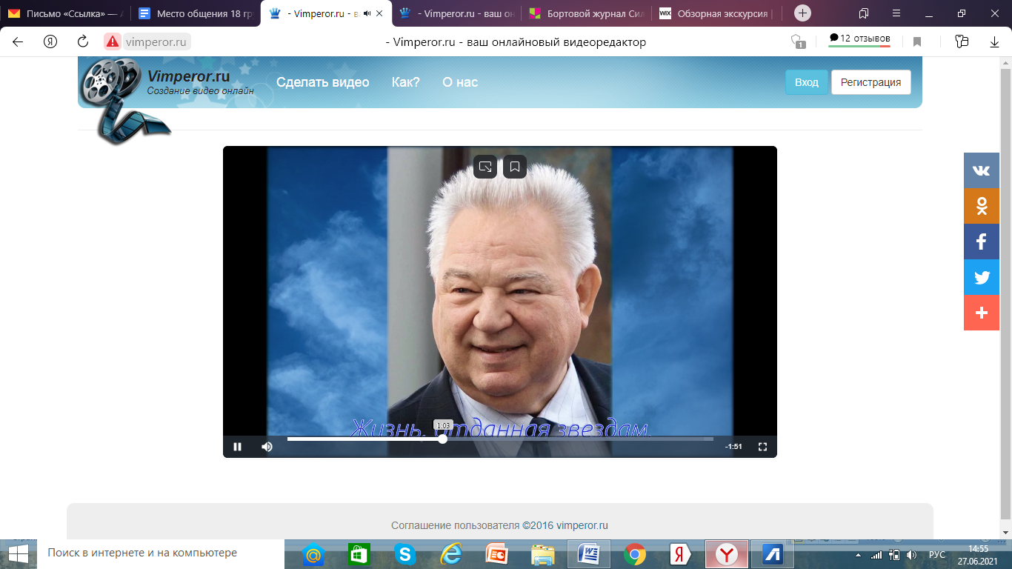 | Планета «Покорители космоса»  Мы с вами совершим остановку на планете «Покорители космоса»  «Знаете, каким он парнем был»  «Жизнь показывает, что и космос будут осваивать не какие-нибудь супермены, а самые простые люди. Во все времена для людей было высшим счастьем участвовать в новых открытиях», — уверял Юрий Гагарин.  https://www.tiki-toki.com/timeline/entry/1648366/-/  «Полёт чайки»  Первая в мире женщина-космонавт Валентина Терешкова стартовала в свой первый и единственный полет на космическом корабле-спутнике «Восток-6» 16 июня 1963 года с космодрома Байконур. Стремясь обогнать США, которые на волне феминизма также планировали подготовить для космоса свою «женскую сборную», Никита Хрущев выбирал кандидатку для запуска на орбиту не столько по профессиональным, сколько по политическим причинам, и этот выбор имел свои последствия.  Идею о необходимости полета в космос первой советской женщины-космонавта в мае 1961 года выдвинул вернувшийся из совместного с Юрием Гагариным зарубежного турне генерал-лейтенант Николай Каманин, под непосредственным руководством которого проходил отбор и подготовка всех советских космонавтов.  https://www.wevideo.com/view/2171075451  «Герои космоса»  В наше время, в век чудес и великого прогресса науки, интерес к космосу в обществе заметно снизился, перестал быть всеобщим. Зато не угасает интерес к тем людям, которые были в космосе первыми. Их подвиг по-прежнему вызывает восхищение и поклонение, а их судьбы по-прежнему нас волнуют. Иных уж нет, их имена не просто вписаны золотыми буквами в историю, их помнит народ. Таких людей единицы и их называют ГЕРОЯМИ. Героями труда, потому что они работают, не покладая рук на благо других людей, подобно героям войны разведают новые пути и пространства для достижений поставленной цели. Советские космонавты были первыми во всём, что было связано с космонавтикой. Нужно отдать должное героям советского союза — космонавтам за их храбрость и преданность своей мечте. Именно они ознаменовали собой начало новой эры человечества - космической. Мы должны знать не только историю их полета, но и место где они родились.  https://earth.google.com/web/@53.7097374,28.4300916,174.19686645a,6878.68557295d,35y,0h,0t,0r/data=MicKJQojCiExMFVFV0Yxb0hDNndtM25XSk90d2lWdk5sUm9yUHY5bmE  «Жизнь, отданная звездам»  Согласно легенде, Прометей дал человеку огонь и право им управлять, великий Галилео Галилей знал, что она, Земля, «все-таки вертится»… Архимед, Леонардо Да Винчи, Джордано Бруно, Николай Коперник, Константин Циолковский и Николай Жуковский, Сергей Королев и Владимир Челомей, сквозь тернии рвались к знаниям о полётах к небу и звёздам, а Юрий Гагарин, Алексей Леонов, Герман Титов, Андриан Николаев, Павел Попович и многие другие стали ПЕРВЫМИ… Первыми, кто овладел и достиг, кто собрал в себе всю силу и опыт, все знания и стремления человеческой цивилизации на пути к неизведанному, кто преодолел путы земного притяжения и вышел в космос, кто отдал жизнь звездам.  http://vimperor.ru/video/285bd2da-ac4c-4812-9507-422a1f058e3
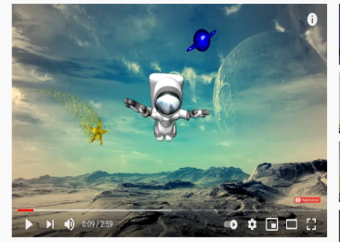 | Планета «Отдыхай-ка»  Космонавт всегда должен быть активным и спортивным. А помогает ему в этом зарядка.  https://www.youtube.com/watch?v=FeS2iufcOr0
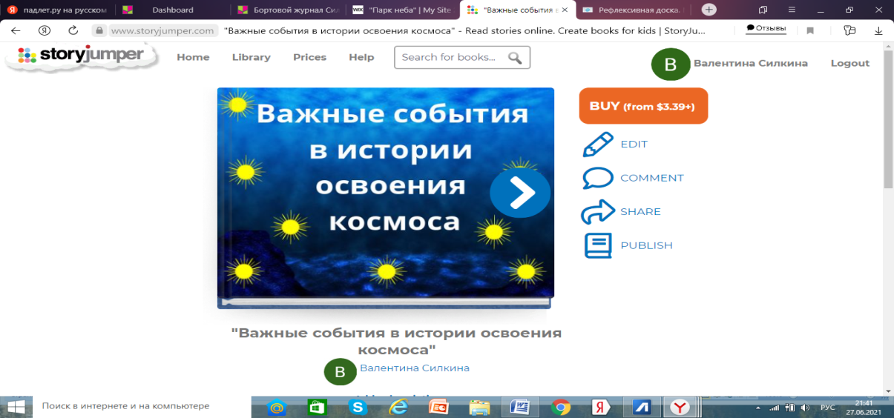  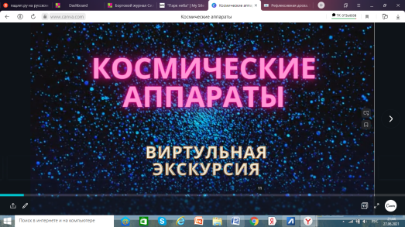 | Планета «Парк неба»  Мы с вами прилетели на планету "Парк неба". На этой планете вы можете погулять по звездному небу.  Прошло более 60 лет с тех пор, как Советский Союз вывел первый искусственный спутник на орбиту Земли. Событие без сомнения великое, однако, мало кто знает, что первый рукотворный объект в космосе представлял собой металлическую сферу размером с обычный мяч.  По мере развития космических технологий космические аппараты становятся всё больше и сложнее.  «Важные события в истории освоения космоса»  Современный информационный мир немыслим без космических систем связи, исследовательских космических аппаратов. Буквально каждый новый шаг в развитии современных технологий связан с открытиями, которые были сделаны при исследовании Вселенной.  https://www.storyjumper.com/book/read/107150636/60982ce0100b0#page/18  «Виртуальная экскурсия "Космические аппараты»  Космос огромен. Ошеломляюще огромен. Чтобы понять, кто мы такие и в каком мире живём, чтобы ответить хотя бы на часть вопросов о человеке и Вселенной, нужно продолжать дело, начатое первым Спутником. Учёные и инженеры разных стран готовят к запуску множество потрясающих космических аппаратов, которые отправятся в разные уголки Солнечной системы и добудут для нас важные сведения.  https://www.canva.com/design/DAEeDGViBvs/-X2HIDb4iGrRUGhfatPIuw/view?utm_content=DAEeDGViBvs&utm_campaign=designshare&utm_medium=link&utm_source=publishsharelink
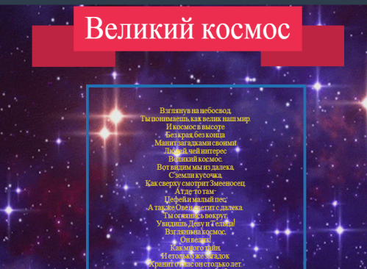 | Планета «Будущее близко»  Мы с вами на планете «Будущее близко!»  Астрономия в настоящее время развивается очень интенсивно. Усовершенствовалась методика наблюдений и обработки, появились новые телескопы, о которых раньше не могли и мечтать, космические станции и обсерватории, которых раньше не было.  Наука не стоит на месте. Многие ученые предполагают, каким будет космос в ближайшем будущем. Что нас ждет?  Ребята, «экспонат» «Космос будущего» нам подарила ученица 11 класса Оржевского филиала МБОУ “Умётская СОШ”, Сафронова Дарья  https://venngage.net/ps/140Ez9ubxuI/1
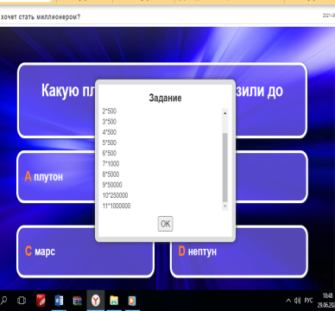 | IV. Закрепление  Наше космическое путешествие подходит к концу. До посадки остаются считанные минуты. Как раз есть время повторить всё то, что мы сегодня узнали. Поиграем в игру «Кто хочет стать миллионером»  https://learningapps.org/display?v=p5j4eohxn21
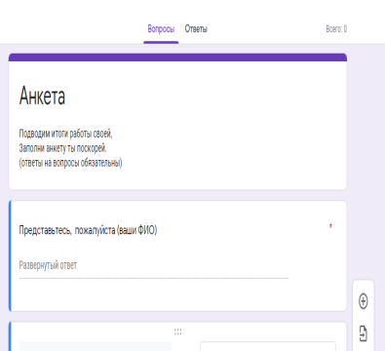 | V. Подведение итогов мероприятия  Ребята! Вы совершили галактическое путешествие по безграничным просторам нашей Вселенной. Многое узнали, многое еще предстоит узнать. Но самое главное – в любом путешествии это помощь друг другу, а дружба, поддержка и взаимопомощь особенно важны в космосе! И мы в этом убедились!  Подводим итоги работы своей,  Заполни анкету ты поскорей.  https://docs.google.com/forms/d/1fgKKaTcMKLEqLsnxSlKwNtcfmeHnYK596S11BrAWqdE/edit
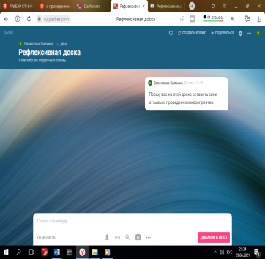 | VI. Рефлексия  Мы вернулись на Землю. Кому-то наше путешествие понравилось, кому-то не очень. Оставьте на этой доске свои отзывы о проведенном мероприятии. Большое спасибо за вашу обратную связь!  https://ru.padlet.com/silkinavalya2018/vjkldg0mmx5sfpzx  До новых встреч!

Информационные ресурсы
1.Бахтигулова Л.Б. Методика воспитательной работы: учеб. пособие для среднего профессионального образования / Л.Б. Бахтигулова, А.В. Гаврилов. – 2-е изд., испр. и доп. – Москва: Издательство «Юрайт», 2020. – 188 с. – (Профессиональное образование). – Текст: непосредственный.
2.Бурмистрова Е.В. Методика организации досуговых мероприятий: учеб. пособие для среднего профессионального образования / Е.В. Бурмистрова. – 2-е изд., испр. и доп. – Москва: Издательство «Юрайт», 2020. – 150 с. – (Профессиональное образование). – Текст: непосредственный.
3.Классное руководство: учеб. пособие для среднего профессионального образования / И.Ф. Исаев [и др.]; под редакцией И.Ф. Исаева. – 2-е изд., перераб. и доп. – Москва: Издательство «Юрайт», 2020. – 342 с. – (Профессиональное образование). – Текст: непосредственный.
- Видео «Могущественный космос»
https://www.youtube.com/watch?v=kUVvP81Uhp0&t=3s
5.Тест https://docs.google.com/forms/d/e/1FAIpQLSdH5nPBPZIsqapvpAUKBifexikzdylML31FpNhwDD1J5mpbDA/viewform?usp=sf_link
6.Кроссворд https://learningapps.org/display?v=p0pwcpm7a21
7. «Творцы космической эры»
https://spark.adobe.com/page/Qhgnrn0NljGKe/
- «Задолго до Гагарина»
https://view.genial.ly/60974b5fb762f80d1dc45193/presentation-zadolgo-do-gagarina
- Лента событий
https://www.tiki-toki.com/timeline/entry/1647899/-/
- Лента событий «Знаете каким он парнем был»
https://www.tiki-toki.com/timeline/entry/1648366/-/
- Видео «Полет чайки»
https://www.wevideo.com/view/2171075451
- «Герои космоса»
https://earth.google.com/web/@53.7097374,28.4300916,174.19686645a,6878.68557295d,35y,0h,0t,0r/data=MicKJQojCiExMFVFV0Yxb0hDNndtM25XSk90d2lWdk5sUm9yUHY5bmE
- Видео – презентация «Жизнь, отданная звездам»
http://vimperor.ru/video/285bd2da-ac4c-4812-9507-422a1f058e3
- Физкульминутка
https://www.youtube.com/watch?v=FeS2iufcOr0
- Важные события в истории освоения космоса
https://www.storyjumper.com/book/read/107150636/60982ce0100b0#page/18
- Виртуальная экскурсия «Космические аппараты»
https://www.canva.com/design/DAEeDGViBvs/-X2HIDb4iGrRUGhfatPIuw/view?utm_content=DAEeDGViBvs&utm_campaign=designshare&utm_medium=link&utm_source=publishsharelink
17.Экспонат «Космос будущего»
https://venngage.net/ps/140Ez9ubxuI/1
18.Игра «Кто хочет стать миллионером»
https://learningapps.org/display?v=p5j4eohxn21
19.Анкета
https://docs.google.com/forms/d/1fgKKaTcMKLEqLsnxSlKwNtcfmeHnYK596S11BrAWqdE/edit
20. Рефлексивная доска
https://ru.padlet.com/silkinavalya2018/vjkldg0mmx5sfpzx

